**Wydawnictwo: Przedszkole Nr 8 „Zielony Zakątek”**

**Ul. Rybickiego 2**

**96-100 Skierniewice**

**tel./046/ 833-21-28**

[**www.p8skierniewice.wikom.pl**](http://www.p8skierniewice.wikom.pl/)

**Redaktorzy gazetki: Edyta Adamiec, Martyna Adamczyk-Miszczak, Anna Szymańska, Monika Binda, Aleksandra Szymczakowska, Beata Koziarska**

**SZCZĘŚLIWY EKOLUDEK NR 44**

**GAZETKA DLA RODZICÓW I DZIECI**



**Motto: Dziecko ma prawo być sobą. Ma prawo do popełniania błędów. Ma prawo do posiadania własnego zdania. Ma prawo do szacunku. Nie ma dzieci – są ludzie.**

**Janusz Korczak**

**Porozmawiajmy o emocjach.**



Świat emocji to obszar życia bardzo ważny i jednocześnie bardzo trudny dla przedszkolaka – małe dziecko doświadcza wielu emocji, ale bardzo często nie umie ich rozpoznać, nazwać i określić. Przecież nawet nam, dorosłym, często sprawia to dużą trudność, choć nasza wiedza o uczuciach jest nieporównywalnie większa! Dlatego zachęcamy Państwa do rozmów i zabaw, których tematem są różne emocje – warto uczyć dzieci rozpoznawania emocji, by lepiej rozumiały siebie i ludzi dookoła. Radzenie sobie z własnymi trudnymi emocjami, empatia i umiejętność właściwej interpretacji emocji innych osób to niezbędne społeczne kompetencje, w które powinniśmy wyposażyć dzieci, by lepiej radziły sobie w szkole i całym dalszym życiu.

W tegorocznych numerach naszej gazetki przedstawimy i omówimy kilka wybranych emocji, co – mamy nadzieję – będzie dla Państwa pomocą i inspiracją w procesie wprowadzania Waszego dziecka w świat różnorodnych emocji.

• **strach i lęk** – dziecięce lęki mają na ogół inną naturę niż strach osób dorosłych – dziecięca wybujała wyobraźnia, niepełna wiedza o świecie i niedojrzałość emocjonalna powodują, że dzieci boją się często nie realnych, prawdziwych lub prawdopodobnych sytuacji i zdarzeń, ale zagrożeń wyobrażonych, nieracjonalnych z punktu widzenia osoby dorosłej. Mogą to być nagłe, głośne dźwięki, ciemności, rozłąka z rodzicami, nieznane zwierzęta, fantastyczne postacie (duchy, potwory, czarownice). Dobrze jest rozmawiać z dziećmi o ich lękach – spokojne wyjaśnienie dziecku sytuacji i racjonalne spojrzenie na odczuwane przez nie zagrożenie może pomóc mu w odzyskaniu poczucia bezpieczeństwa. Nie naśmiewajmy się z dziecięcych lęków – raczej pomóżmy je wyjaśnić i oswoić, na przykład poprzez czytanie bajek terapeutycznych, budowanie atmosfery zaufania, bliskości i bezpieczeństwa.

**Propozycja zabawy z dzieckiem** – zabawa plastyczna „Dmuchane potwory” – nakładamy pędzlem farbę plakatową tak, by na kartce powstał gęsty kleks. Dziecko, za pomocą słomki, rozdmuchuje farbę w różne strony. Powstaje abstrakcyjny obraz, który uzupełniamy plastikowymi lub narysowanymi oczami. Można też markerem obrysować kształt potwora lub dorysować mu inne elementy, ale warto to zrobić dopiero po wyschnięciu farby. Potworki mają być trochę śmieszne – to będzie element terapeutyczny, pozwalający „oswoić” strach przed wymyślonymi stworami; wyzwoli to też wyobraźnię i kreatywność dziecka.

• **tęsknota** – emocje mają to do siebie, że pojawiają się, czy tego chcemy, czy nie. Nie inaczej jest z tęsknotą, której przecież chcielibyśmy dzieciom oszczędzić, ale która nierozerwalnie wiąże się z poczuciem bliskości, miłością i zażyłymi relacjami między członkami rodziny. Gdy więc kogoś zabraknie (na przykład z powodu wyjazdu, rozstania, rozłąki czy śmierci), pojawia się smutek, żal, poczucie straty – krótko mówiąc, tęsknota za kimś ważnym i bliskim. W listopadzie dodatkowo wiąże się to z odwiedzaniem cmentarzy i atmosferą Dnia Wszystkich Świętych. W takich chwilach dobrze jest dać dziecku wsparcie, okazać zrozumienie dla jego emocji, być blisko.

**Propozycja zabawy z dzieckiem** – zabawa słowna „Imiona i ich zdrobnienia”. Wypowiadamy oficjalną wersję imienia i podajemy jego zdrobniałe formy. Warto sięgnąć po imiona nieco zapomniane, wymienić imiona członków rodziny, znajomych, dzieci w grupie. Można przy okazji porozmawiać o tym, jakie zdrobnienie swojego imienia ktoś lubi, jak się do kogoś zwracać, by było mu miło.

• **miłość do ojczyzny** – listopad to bardzo dobry miesiąc, aby porozmawiać z dzieckiem o miłości do ojczyzny. Patriotyzm wiąże się z poczuciem tożsamości i przynależności do wspólnoty większej niż rodzina, łączy się z postawą szacunku dla historii, tradycji, kultury ojczystej, pozwala budować poczucie dumy z własnego pochodzenia, kształtować właściwe postawy obywatelskie. Dla dzieci widocznym i zrozumiałym znakiem tych wartości jest zapoznanie się z symbolami narodowymi – flagą, hymnem, godłem oraz budowanie poczucia odpowiedzialności za najbliższe otoczenie.

**Propozycja zabawy z dzieckiem** – opisywanie i rysowanie trasy z domu do przedszkola – narysowanie ulic, charakterystycznych budynków, drzew, miejsc, zakrętów i skrzyżowań. W przypadku, gdyby droga była zbyt skomplikowana, dziecko może narysować swój dom/blok lub budynek przedszkola, pamiętając o jego szczegółach – wielkość, liczba klatek, pięter, wygląd balkonów, kolor dachu, drzwi, liczba okien itp. Chodzi o to, by dziecko uważnie przyglądało się okolicy i wychwytywało jak najwięcej szczegółów.

• **bezinteresowne pomaganie** – dzieci w wieku przedszkolnym uczą się funkcjonowania w grupie innej niż rodzina, częściej niż kiedyś przebywają wśród rówieśników i obcych osób dorosłych. Zdobywają wtedy potrzebne w późniejszym życiu umiejętności społeczne. Dzieje się to poprzez dostosowanie się do obowiązujących zasad, poznawanie wartości społecznych, obserwowanie zachowania dorosłych i innych dzieci, respektowanie praw innych osób, odkrywanie własnych emocji i reakcji wynikających z kontaktów z innymi osobami. Dziecięcy, naturalny do pewnego wieku, egocentryzm zmienia się wtedy w postawę współpracy, empatii, zauważania uczuć i szanowania potrzeb innych ludzi. Dobrą szkołą takich nowych dla dziecka kompetencji jest obserwowanie dorosłych, jak bezinteresownie pomagają potrzebującym, biorą udział w różnych akcjach charytatywnych, angażują się w inicjatywy pomocowe. Opowiadajmy więc dzieciom o takich wydarzeniach, reagujmy na apele, włączajmy dzieci do pomocy – dzięki temu jest szansa, że dziecko przejmie od nas taki wzorzec zachowań, a Mikołajki będą okazją nie tylko do otrzymywania prezentów, ale też obdarowywania nimi innych. Propozycja zabawy z dzieckiem – włączenie się w jakąś akcję pomocową i rozmowa z dzieckiem na jej temat.

źródło: WSiP, „Dobry pomysł”,

wyszukała Anna Szymańska

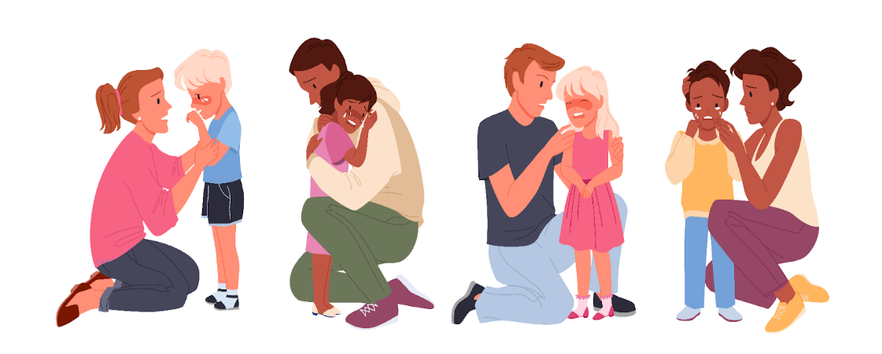

**Słów kilka o … czytaniu!**



***„Czytanie książek to najpiękniejsza zabawa, jaką sobie ludzkość wymyśliła”***

**~ Wisława Szymborska**

***„Kiedy byłem dzieckiem, naprawdę miałem wiele marzeń i myślę, że wiele z nich wynikało z faktu, że miałem okazję dużo czytać”***

**~ Bill Gates**

Eksperci zalecają czytać dzieciom 20 minut dziennie (codziennie!).

**Dlaczego czytanie jest ważne?**

1. Stymuluje rozwój mózgu.

2. Rozbudza ciekawość świata.

3. Stymuluje rozwój mowy.

4. Usprawnia pamięć.

5. Kształtuje inteligencję emocjonalną.

6. Buduje więź emocjonalną.

7. Rozwija wyobraźnię.

8. Zachęca do uczestnictwa w życiu społecznym.

9. Przygotowuje do samodzielnego pisania i czytania.

10. Uczy myślenia, poprawia koncentrację.

11. Uczy odróżniania dobra od zła, rozwija wrażliwość moralną.

12. Pomaga w rozwiązywaniu problemów.

13. Buduje czytelnika w przyszłości

Czytając dziecku zaspokajamy jego potrzeby emocjonalne – czego nie zrobi za nas komputer ani telewizja. Podczas czytania jesteśmy blisko, przytulamy dziecko, patrzymy na nie z miłością, poświęcamy mu czas. Dzięki poczuciu, że jest ważne i kochane, dziecko rozkwita, zaczyna budować wiarę w siebie, życzliwość, empatię, umiejętności społeczne. Zdobywa też istotne kompetencje intelektualne: uczy się języka oraz myślenia. Współczesny człowiek musi umieć samodzielnie myśleć i podejmować decyzje. Powinien też swobodnie i poprawnie posługiwać się językiem, który dla każdego z nas jest prawdziwą wizytówką. Język to przecież podstawowe narzędzie myślenia, zdobywania wiedzy, komunikacji z ludźmi i udziału w kulturze. Dobrze dobrane książki pomagają w rozwijaniu słownictwa, wiedzy i nauczaniu wartości. Czytając dziecku – poszerzamy tematykę jego zainteresowań, używamy języka literackiego: poprawnego i bogatego, dajemy dziecku dostęp do treści, których nie dostarczy mu własne doświadczenie, rozwijamy jego wyobraźnię, wiedzę i wrażliwość moralną.

Czytanie może być Twoim obowiązkiem, ale lepiej, żeby było zabawą i przyjemnością. Każda pora jest dobra na czytanie ☺ Ze spotkania z książką można uczynić swoisty rytuał.

Ważne jest zaproszenie do czytania, nadanie nazwy spotkaniu z książką (np. czytanie na kolanie), czy samo wybieranie książki do czytania (np. wyliczanką „kartka za kartką, wyraz za wyrazem, wybieram książkę, przeczytajmy ją razem”). Można wybrać się z dzieckiem do biblioteki czy księgarni.

Miejsce do czytania – odpowiednio zaaranżowane - kącik czytelniczy, kącik wytchnienia. Ciekawym pomysłem jest również biblioteczka na kółkach lub biblioteka w walizce, gdzie znajdą się ulubione książki małego czytelnika.

Hasło otwierające książkę – rytuał otwierania książki daje sygnał do rozpoczęcia czytania, np. „puk, puk, puk, zastukam trzy razy, książka się otworzy i coś się wydarzy”.

W dalszej kolejności możemy wprowadzić zabawy związane z przeczytaną książką, np. wymyślenie okładki dla książki, wymyślanie swojego tytułu, kalambury, zagadki z okładki. Możemy założyć z dzieckiem album przeczytanych książek, a ze starszymi dziećmi zeszyt złotych myśli.

Ogranicza nas tylko wyobraźnia!

Opracowała Martyna Adamczyk-Miszczak

https://dziecisawazne.pl/dlaczego-warto-czytac-dzieciom/

https://dziecisawazne.pl/20-powodow-dlaczego-warto-czytac-dzieciom/

Fundacja ABCXXI – Cała Polska czyta dzieciom: https://calapolskaczytadzieciom.pl/ckfinder_pliki/files/Raport%20ko%C5%84cowy.pdf

„777 pomysłów na zabawy z książką” M. Swędrowska (Wyd. mamania)

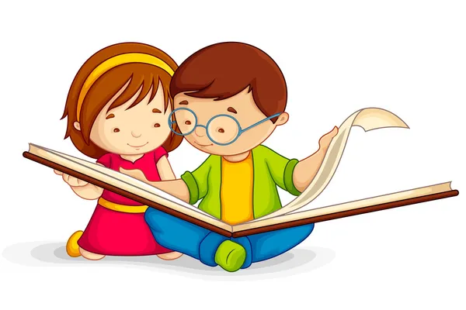

**13 rzeczy, których dzieci potrzebują więcej!**

1. swobodnej zabawy
2. natury
3. przytulania
4. samodzielności odkrywania
5. zabawy z rodzicami
6. śmiechu
7. prostoty
8. wiary, że są dobre
9. rytuałów dnia codziennego
10. wyrażania wdzięczności za to, kim są
11. spokojnego otoczenia
12. współczucia
13. ramienia, w które można się wypłakać

